**第三十三届广州国际鞋类、皮革及工业设备展览会**

时间：2025年5月15-17日

地点：广交会展馆D区（17.1-20.1馆）

**主办单位：**显辉国际展览有限公司、广州市显辉展览服务有限公司、广东鞋业厂商会

[www.toprepute.com.cn](http://www.toprepute.com.cn)

**展会介绍：**

显辉国际展览成立于1989年，拥有超过34年的展览服务也经验；专业在亚洲举办鞋类，皮革及机械设备展览会，助客户构建专业的商贸平台。展览主要由制鞋机械设备展览会和皮革材料交易会组成。

面对全球性经济挑战，可通过2025年【广州国际鞋类、皮革及工业设备展览会】这个国际商贸平台，与大量潜在客户面对面沟通获取更多商机。来自世界各地的参展商有加强建立与参观者或买家的粘性关系，完善自己的全球业务销售网络.

2025年显辉广州鞋革展预计规模：600+ 家参展商、20000+ 名专业观众。

**展会概况：**

2024年展会共吸引了468家来自16个国家和地区的参展商汇聚在25,000平方米的展馆、展览会展出了前沿的产品、技术和思维，搭建了一个多元化的国际商贸合作平台。参展企业和观众通过此次交流互动,进一步拓展了商业视野,促进了行业技术变革和高质量发展。展会涵盖了先进的制鞋机械、专业切割技术方案、智能制造、3d打印和零部件、皮革及合成革、布料、化工、成品鞋等产品等。

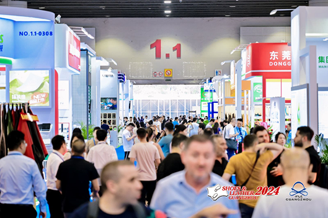 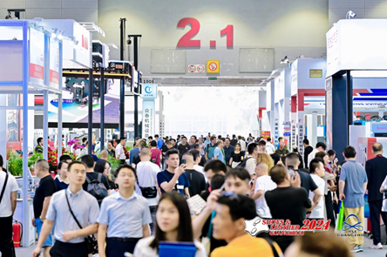

**展品范围：**

* 制鞋机械设备、制鞋机械设备、制革机械与设备
* 3D打印 、皮具机、合成材料、针织机
* 智能运输系统、2D&3D扫描系统
* 检测系统、皮革、服装皮革、合成皮革
* 家具革、生皮、鞋材、化工、编织、环保皮
* 可循环回收技术、缝纫机、部件/配件、生产线
* 工业物联网（IIOT）、软件系统（ERP、MES、网络云）
* 设计软件、自动化技术、鞋材供应商、皮革供应商

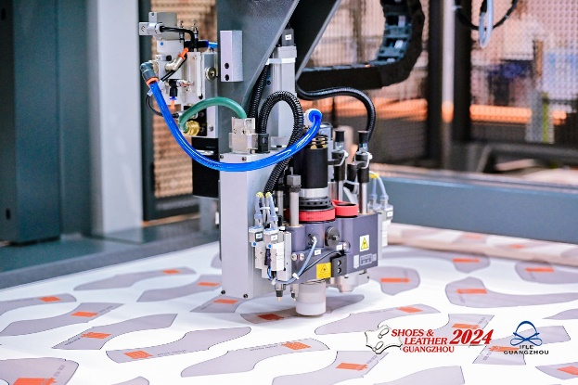 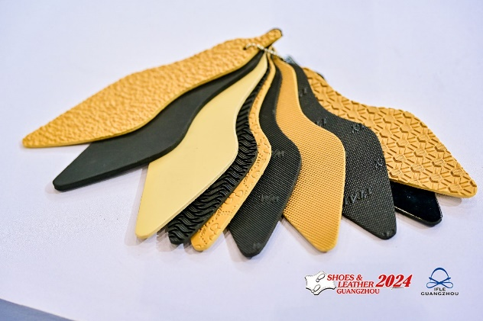

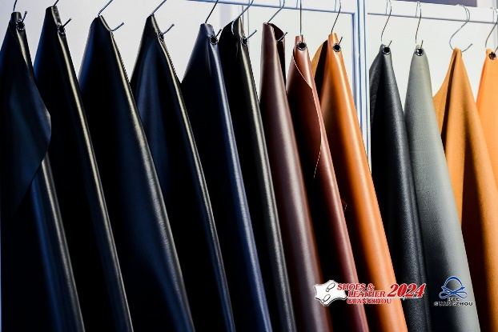 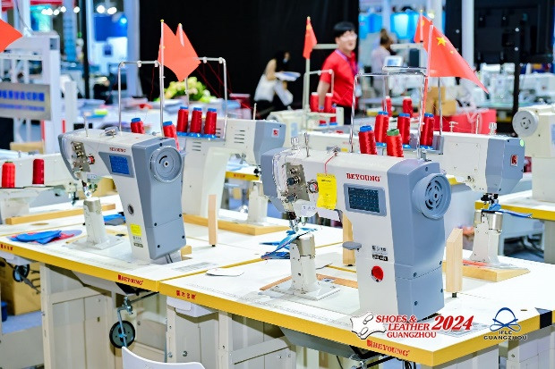

联系电话： 电邮

香港:852-2851 8603 topreput@top-repute.com

广州:020-8363 1061 toprepute@toprepute.com.cn

上海:021-6247 8552 toprepute-sh@toprepute.com.cn